ЦЕНТР ПО САПРОПЕЛЮ

Астрахань. ул. Ульянова, 67. тел. +7(8512)732220. 592945. факс +7(8512)592838.
e-mail: danil@astranet.ru www.saprex.ru www.sapropex.ru

Линия производства органо-минеральных кормовых добавок (ОМКД)
из сапропеля и сухой органической массы

Предназначена для получения экструдата из сыпучего сапропеля влажностью до 14% и измельченного камыша, клевера, люпина, луговых трав или соломы влажностью до 30%.
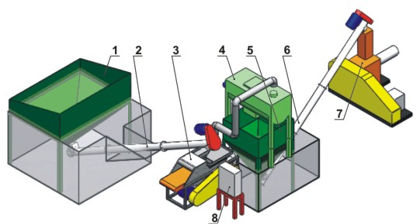
- Бункер загрузочный;
- Шнековый транспортер;
- Дробилка массы;
- Смеситель горизонтальный;
- Бункер накопительный;
- Шнековый транспортер;
- Пресс-экструдер;
- Шкаф управления.

Технология производства экструдата
Сыпучий сухой сапропель заружается в бункер 1, откуда шнековым транспортером 2 подается в дробилку 3. Органическая сухая масса загружается в дробилку 3 вручную или дополнительным автоматизированным устройством. Дробилка 3 поочередно измельчает сапропель или сухую органическую массу (камыш, клевер, люпин, луговые травы, солома, др.)
Измельченные сапропель и органика по очереди подаются потоком воздуха из дробилки 3 через трубопровод в смеситель 4, установленный на весовой раме с тензодатчиками. Набранные дозы по заданной рецептуре перемешиваются в смесителе, и через открытую электрическую заслонку смесь выгружается в бункер накопительный 5. Из бункера смесь подается шнековым транспортером 6 в приемный бункер пресс-экструдера 7. Полученный экструдат направляется на склад готовой продукции или на фасовку.
Управление экструдером осуществляется с собственного пульта экструдера. Управление включением и выключением шнековых транспортеров, изменение величины их производительности, включение и выключение смесителя осуществляется со шкафа управления 8.

Технические характеристики
Производительность, т/ч | 1
Установленная мощность, кВт | 133
Габаритные размеры, мм | 8300х9300х2600

Этапы подготовки производства:
- разработка технологических параметров, рецептуры и дозировки смешения компонентов при производстве различных видов продукции и наработка их товарных образцов Сроки выполнения – 1 мес. Стоимость этапа – 126 тыс. руб.
- проект производства и Спецификация оборудования. Сроки выполнения – 1.5 мес. Стоимость – 186 тыс. руб.
- поставка, монтаж, наладка оборудования. Обучение работе обслуживающего персонала. Сроки выполнения – 2 мес. Стоимость – по спецификации оборудования + 10-15% (монтаж, наладка).
При заказе базового комплекса работы выполняются в срок до 4 мес. стоимость комплекта на 2013 г. (исследования, проект, оборудование, монтаж, наладка): 3640000 руб.

Tel: +7 (908) 613-22-20
+7 (8512) 73-22-20
e- mail: danil@astranet.ru

